Cục Thi hành án dân sự và Ngân hàng nhà nước chi nhánh tỉnh tổ chức Hội nghị sơ kết 09 tháng về việc tổ chức thi hành việc án liên quan đến tổ chức tín dụng, ngân hàng trên địa bàn tỉnh
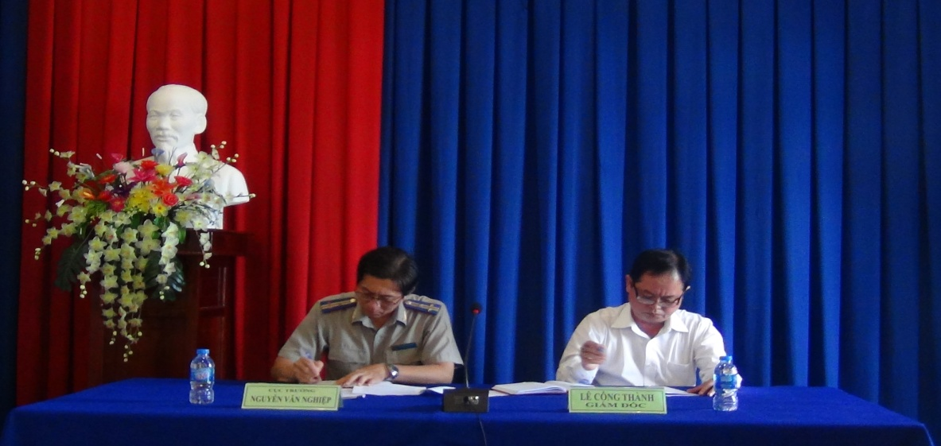

Căn cứ Quy chế phối hợp liên ngành. Sáng ngày 06/8/2019, Cục Thi hành án dân sự và Ngân hàng nhà nước chi nhánh tỉnh tổ chức Hội nghị sơ kết 09 tháng về việc tổ chức thi hành việc án liên quan đến tổ chức tín dụng, ngân hàng trên địa bàn tỉnh. Tham dự Hội nghị có ông Lê Công Thành, giám đốc ngân hàng nhà nước chi nhánh tỉnh, đại diện lãnh đạo các tổ chức tín dụng, ngân hàng trên địa bàn. Về phía Cục Thi hành án dân sự tỉnh có ông Nguyễn Văn Nghiệp, Cục trưởng, tham dự Hội nghị còn có lãnh đạo các phòng chuyên môn, Chi cục trưởng Chi cục Thi hành án dân sự huyện, thành phố.
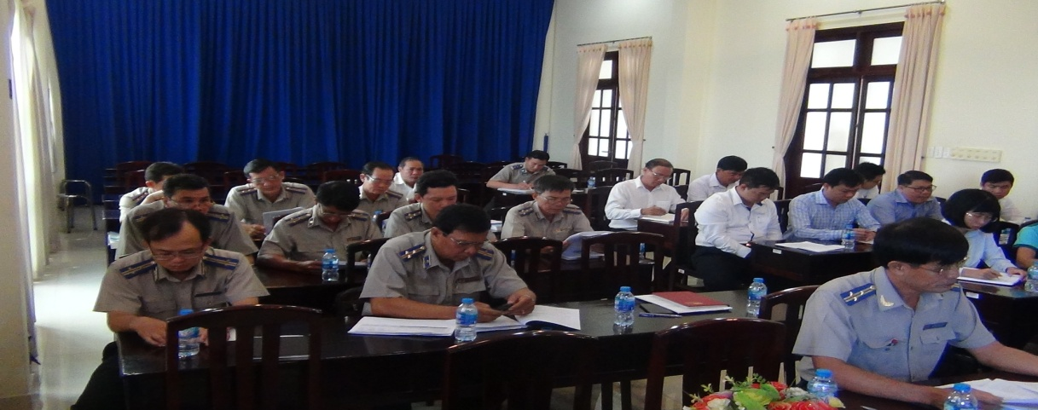
Theo báo cáo sơ kết ( mốc thời gian từ ngày 01/10/2018 đến 30/6/2019), các cơ quan Thi hành án dân sự trong tỉnh đã thụ lý là 382 việc, với số tiền là 294.744.154.682đ. Đã giải quyết xong 64 việc thu được số tiền là 81.846.260.756đ, đạt tỷ lệ 20,65% về việc và 32,53% về tiền trên số việc, tiền có điều kiện thi hành của loại án này (so với cùng kỳ đạt tỷ lệ giảm 5,24% về việc và tăng 3,59% về tiền). Còn phải tiếp tục thi hành 318 việc, với số tiền 212.897.893.926đ. Trong đó đang thi hành 243 việc, với số tiền 178.473.861.297đ; Hoãn thi hành án 03 việc, với số tiền 1.895.520.559đ; Chưa có điều kiện thi hành 72 việc, với số tiền 32.528.512.070đ.
Phát biểu tại Hội nghị, các đại biểu đã trao đổi thẳn thắn, nêu lên những khó khăn, vướng mắt trong quá trình phối hợp thực hiện.
Những việc án đã tiến hành kê biên, xử lý tài sản đa số bán đấu giá không thành, người được thi hành án không nhận tài sản để thi hành án nên những việc án này thường kéo dài thời gian và vẫn đang thi hành dở dang. Trong quá trình kê biên tài sản để đảm bảo thi hành án, Chi nhánh văn phòng đăng ký đất đai huyện trong quá trình đo đạc nhằm thửa đất kê biên với thửa đất khác nên không thể xuất họa đồ để thực hiện việc thẩm định giá bán đấu giá theo quy định. Vì vậy, phải khảo sát và đo đạc lại thửa đất kê biên, dẫn đến giải quyết việc án kéo dài thời gian.
Một số trường hợp các tổ chức tín dụng, ngân hàng cho vay với hình thức tín chấp, không thế chấp tài sản. Trong quá trình giải quyết việc án, người phải thi hành án không tự nguyện thi hành, Chấp hành viên phải tiến hành xác minh tài sản để đảm bảo thi hành án thể hiện, người phải thi hành án không tài sản để đảm bảo thi hành án hoặc có tài sản chung hộ gia đình. Vấn đề này, Chấp hành viên xác định việc án chưa có điều kiện thi hành hoặc sẽ xử lý theo quy định pháp luật về tài sản chung, dẫn đến kéo dài thời gian để giải quyết xong việc án.
Người phải thi hành án đã thi hành xong phần nợ gốc, còn lại phần lãi chậm thi hành án nhưng người phải thi hành án không còn tài sản; Đã xử lý hết tài sản thế chấp nhưng chưa thi hành xong toàn bộ nghĩa vụ, người phải thi hành án không còn tài sản nào khác để đảm bảo thi hành án, các tổ chức tín dụng, ngân hàng chưa có cơ chế giảm, miễn phần lãi nên việc án kéo dài nhiều năm chưa giải quyết xong, do chưa có điều kiện thi hành án.
Liên quan đến việc xử lý tài sản thế chấp bảo lãnh của bên thứ ba để thi hành án trong trường hợp có nhiều người cùng thế chấp tài sản để bảo lãnh nợ cho một người phải thi hành án, qua khảo sát sơ bộ giá trị của tất cả các tài sản bảo lãnh lớn hơn nhiều lần so với nghĩa vụ của người phải thi hành án, trong khi hợp đồng bảo lãnh không xác định phạm vi bảo lãnh của từng người là bao nhiêu. Do đó, Chấp hành viên giải quyết việc án lúng túng không biết phải xử lý tài sản nào trước để thi hành án. Bên cạnh đó, khi xử lý tài sản bão lãnh thì hiện nay pháp luật chưa có cơ chế người bảo lãnh sẽ nộp các chi phí cưỡng chế nên Chấp hành viên đang gặp khó khăn.
Trong thời gian qua, Ngân hàng xác nhận khoản nợ không phải là khoản nợ xấu theo Nghị quyết 42 của Quốc hội và Ngân hàng không đồng ý để cơ quan thi hành án tiến hành kê biên tài sản thế chấp để đảm bảo nghĩa vụ thi hành án theo Điều 90 Luật Thi hành án dân sự được sửa đổi, bổ sung năm năm 2014.
Tài sản thế chấp là nhà và đất, đây là tài sản duy nhất của người phải thi hành án có giá trị lớn so với số tiền phải thi hành án, Chấp hành viên cưỡng chế kê biên toàn bộ nhà, đất thì giá trị quá lớn so với số tiền phải thi hành án, chưa phù hợp với Điều 13 Nghị định 62/2015/NĐ-CP ngày 18/7/2015 của Chính phủ quy định chi tiết và hướng dẫn thi hành một số điều của Luật Thi hành án dân sự. Chính vì vậy, Chấp hành viên kê biên một phần quyền sử dụng đất thì vướng Quyết định số 38/2018/QĐ-UBND ngày 04/9/2018 của Ủy ban nhân dân tỉnh Bến Tre về việc Quy định diện tích tối thiểu được tách thửa đối với các loại đất trên địa bàn tỉnh Bến Tre. Hiện nay, các Cơ quan Thi hành án dân sự vẫn áp dụng giải pháp thông qua Sở Tài nguyên và Môi trường tỉnh từng trường hợp cụ thể và trình Ủy ban nhân dân tỉnh phê duyệt trước khi tổ chức thi hành vụ việc án. Như vậy, sẽ kéo dài thời gian giải quyết việc án.
Ý thức tuân thủ pháp luật của một số tổ chức, cá nhân có liên quan đến việc thi hành án, nhất là của người phải thi hành án, người có quyền lợi, nghĩa vụ liên quan còn chưa cao, mặc dù việc thi hành án cho các tổ chức tín dụng ngân hàng đa phần có tài sản đảm bảo (tài sản thế chấp hoặc bảo lãnh) nhưng do đương sự cố tình chây ỳ, chống đối quyết liệt, tẩu tán tài sản, nhất là trường hợp xử lý tài sản bảo lãnh phải tổ chức cưỡng chế nên kéo dài thời gian.
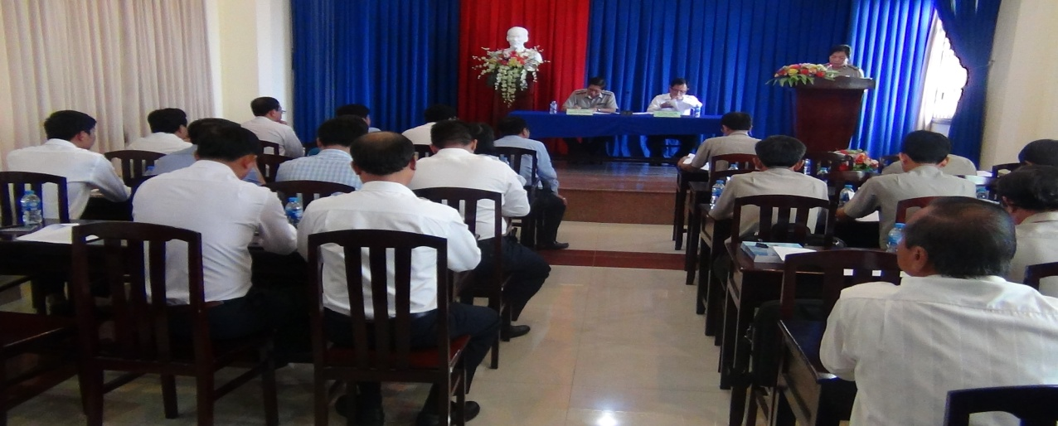

Để thực hiện tốt Quy chế phối hợp đảm bảo các việc án của tổ chức tín dụng, ngân hàng thực hiện kịp thời, đúng quy định. Cục Thi hành án dân sự và ngân hàng nhà nước tỉnh thống nhất các giải pháp sau:
1. Đối với những khó khăn vướng mắc trong áp dụng các quy định của pháp luật về thi hành án dân sự (việc xử lý tài sản cầm cố, thế chấp sau khi có Bản án, quyết định có hiệu lực pháp luật theo quy định tại Nghị định 62/NĐ-CP ngày 18/7/2015 và Nghị định 55/NĐ-CP ngày 09/6/2015; Xác định thời điểm chốt lãi chậm thi hành án), Cục Thi hành án dân sự và ngân hàng nhà nước tỉnh tiếp tục phối hợp nghiên cứu để có chỉ đạo thực hiện một cách thống nhất. Từng vụ việc thi hành án cụ thể phải được mỗi bên phân công cán bộ theo dõi sát để phối hợp xử lý đồng bộ theo trách nhiệm.
2. Tăng cường công tác kiểm tra, chỉ đạo Phòng chuyên môn nghiệp vụ và Chi cục Thi hành án dân sự cấp huyện phải thường xuyên rà soát, phân loại các việc thi hành án liên quan đến tổ chức tín dụng, ngân hàng. Đối với các vụ việc có điều kiện thi hành án phải chỉ đạo Chấp hành viên và Chi cục Thi hành án dân sự xây dựng kế hoạch chi tiết, đề ra các giải pháp cụ thể để giải quyết có hiệu quả và sớm tổ chức thi hành án dứt điểm.
3. Chỉ đạo Chấp hành viên thi hành việc án của ngân hàng, tăng cường công tác phối hợp và chủ động phối hợp thường xuyên với các tổ chức tín dụng, ngân hàng và mời đại diện các tổ chức tín dụng, ngân hàng tham gia ngay từ khi tiến hành xác minh, xác định thực tế tính pháp lý, vị trí, diện tích, giá trị tài sản thế chấp tại thời điểm thi hành án, để kịp thời giải quyết các vướng mắc phát sinh nếu có; Chấp hành viên thi hành việc án chủ động mời đại diện các tổ chức tín dụng, ngân hàng tham gia vận động giáo dục thuyết phục, thỏa thuận thi hành án theo quy định và làm công tác dân vận liên tục từ khi thụ lý đến khi thi hành án xong, kể cả các việc án đang áp dụng biện pháp cưỡng chế, bán đấu giá tài sản.
4. Đối với từng vấn đề còn vướng mắc liên quan đến giải quyết án của các tổ chức tín dụng, ngân hàng, Cục Thi hành án dân sự tỉnh chủ động phối hợp với ngân hàng nhà nước tỉnh trao đổi, thống nhất nội dung, giải pháp xử lý vướng mắc; từ đó mỗi ngành sẽ có chỉ đạo tổ chức thực hiện theo hệ thống ngành; kịp thời chấn chỉnh, tháo gỡ khó khăn vướng mắc phát sinh để tập trung chỉ đạo thi hành có hiệu quả hơn trong thời gian tới./.

Phạm Tấn Khánh-Văn phòng Cục

